Impuls: Sakramente
In Brot und Wein mit Gott verbunden.
In der Geschichte “Brot in deiner Hand“ von Heinrich A. Mertens wird sehr anschaulich beschrieben, wie der alte Bäcker Menschen in seinem Laden zum gemeinsamen Brot Teilen einlädt.
Der alte Bäcker bricht ein Stück Baguette ab und danach werden Geschichten von Sorgen, Kummer aber auch von Dankbarkeit im Bäckerladen geteilt. Manche Kunden finden ihn verrückt andere wiederum fühlen sich von seiner Art und Weise sehr angesprochen.
Mit der Geschichte wird eine Erfahrung beschrieben, das Essen und Trinken zwar zum alltäglichen Leben dazugehören, aber es noch um andere Werte geht, als Satt werden und den Bauch voll schlagen.
Als Menschen benötigen wir den Austausch und Vertrauen untereinander, die gegenseitige Zuwendung, Respekt und Achtung, um zu Leben. Jeder von uns wird noch weitere Werte und Beschreibungen finden können.
Gerade in den letzten Monaten in der Corona Pandemie merken wir, wie uns diese gemeinsamen Zeiten fehlen und worauf wir verzichten müssen.
Jesus hat sehr gern mit den Menschen zusammen gegessen hat. Darum hat er sicherlich das Mahl, die Zeichen von Brot und Wein, zum wichtigsten Zeichen seiner Botschaft gewählt. In Brot und Wein sind wir mit ihm verbunden. Wir sind eingeladen zum seinem Mahl. Wenn du in der Kommunion den Leib Christi empfangen darfst, dann kommt dir Jesus ganz nah. Jesus sagt dir zu: Ich bin ganz für dich da.
GR Wolfgang Wolf

Mit den folgenden Ideen wollen wir das Miteinander Essen in der Familie mit der Erstkommunion in Verbindung bringen:
Geschichte Brot in seiner Hand von Heinrich A. Mertens lesen:
BROT IN DEINER HAND (playing-arts.de)

Was wir miteinander tun können:
Lest die Geschichte “Brot in einer Hand“.
Was geschieht durch das Brot in der Geschichte?
Damit das gemeinsame Essen mit der Familie Freude macht, wünsche ich mir, möchte ich beitragen …
Am Tag meiner Erstkommunion wünsche ich mir zum Essen… der Tisch soll so gestalten sein…
Wenn ihr die Möglichkeit habt, bereitet Stockbrot miteinander vor und setzte euch um eine Feuerschale (oder Grill) im Garten. Anleitung und Rezept findet ihr auf der folgenden Seite!
Was kann es bedeutet, wenn Jesus sagt: „Ich bin das Brot des Leben, wer zu mir kommt, wird nicht mehr hungern, und wer an mich glaubt, wird nicht mehr durstig.“ (Johannes 6,32-55)

Das letzte Abendmahl (entnommen aus Bistum Passau/Seelsorge und Evangelisierung)
Das wichtigste Mahl Jesu war aber das letzte Abendmahl: Erzählung: Das letzte Abendmahl, erzählt von einem Jünger Jesu Endlich sind wir in Jerusalem angekommen. Dann sagte Jesus, dass er mit uns einen ganz besonderen Abend verbringen möchte. Denn wir waren seine besten Freunde. Diesen Abend werde ich nie vergessen. Jesus bat uns alle an den Tisch. Da ahnte ich noch nicht, dass es unser letztes gemeinsames Abendessen mit Jesus wird. Als wir uns alle hingesetzt haben, nahm Jesus Brot in seine Hände und sprach ein Dankgebet. Dann brach er das Brot in Stücke und sagte: „Das ist mein Leib für Euch. Tut dies zu meinem Gedächtnis.“ Danach reichte er das Brot an uns weiter, sodass jeder etwas davon bekommen hat. Nach dem Essen nahm der den Kelch mit Wein, danke Gott dafür uns sagte: „Durch mein Blut, das vergossen wird, schließe ich einen neuen Bund mit euch. Trinkt aus diesem Kelch zu meinem Gedächtnis. Denn immer, wenn ihr von diesem Brot esst und aus dem Kelch trinkt, verkündet ihr meinen Tod, bis ich wiederkomme.“ Dann gab er uns den Becher weiter und alle haben davon getrunken. Dieses Abendessen war ganz anders. Mir war plötzlich klar: Jesus verlässt uns und alles wird anders. Gleichzeitig spürte ich in meinem Herzen, dass er mit seiner Liebe und in diesem Mahl immer bei uns bleibt. (frei nach 1 Kor 11,23-26, vgl. Pfrang, Das große Buch der Rituale, S. 182)

Ein kleiner Film dazu:
https://www.katholisch.de/video/25043-44-das-letzte-abendmahl
oder https://www.youtube.com/watch?v=JRcYVLLi6iA
Austausch zum Film:
Was war das schönste in dem Film? Was war das wichtigste in dem Film?
Gemeinsames Singen:
Im Gotteslob unter 470 „Wenn das Brot das wir teilen als Rose blüht“ oder
Wenn das Brot das wir teilen | Liederkiste.com

Stockbrot (nicht nur für Kinder):
Stockbrot wird klassisch aus einem einfachen Hefeteig zubereitet. Dafür benötigt man nur Mehl, frische Hefe oder Trockenhefe, Salz, etwas Zucker und lauwarmes Wasser. Damit der Teig schön aufgeht und locker wird, sollte er an einem warmen Ort gehen. Wer mag, kann ihn auch über Nacht in den Kühlschrank stellen und dort gehen lassen. Am nächsten Tag wird er noch einmal gut durchgeknetet, in kleinen Portionen auf die Stöcke gesteckt und über die Glut gehalten. Dann geht's endlich ans Essen!
Gut zu wissen: Wickelt den Stockbrotteig so um den Ast, dass die Spitze mit Teig bedeckt ist. Sonst besteht die Gefahr, dass der Zweig Feuer fängt. Damit das Brot gleichmäßig gar wird, sollte der Teig nicht zu dick um den Stock gewickelt werden. Um das Brot später gut lösen zu können, sollten Sie den Stock mit ein wenig Mehl einreiben
Welche Stöcke nimmt man für Stockbrot und wie muss man das Holz vorbereiten?
Kein Stockbrot ohne Stock! Doch welches Holz eignet sich für den Lagerfeuer-Klassiker? Was viele nicht wissen: Manche Hölzer sind giftig, dazu gehören zum Beispiel Eibe und Holunder. Andere, wie Bambus oder Fichte, brennen zu leicht. Ideal sind dagegen Haselnuss, Buche und Weide. Die Stöcke kann man übrigens mehrmals verwenden. Bevor es losgeht, sollte ein Ende des Asts mit einem scharfen Messer zugespitzt werden. Entfernt außerdem die Rinde.

Stockbrot für 6 Portionen:
400 g Mehl
1 Packung(en) Trockenhefe
1 EL Zucker
0.5 TL Salz
220 ml Milch
2 EL Öl

Zubereitung:
Mehl, Trockenhefe, Zucker und Salz verrühren. Milch lauwarm erwärmen, zusammen mit dem Öl zufügen und alles zu einem glatten Teig kneten. An einem warmen Ort ca. 30 Minuten gehen lassen. Kleine Portionen vom Teig abnehmen, zu fingerdicken Würsten rollen und diese spiralförmig und locker um einen Stock wickeln. Den Stock mit etwa 20 cm Abstand über die Glut halten und unter regelmäßigem Drehen ca.10 Minuten grillen.
Wem das zu aufwendig ist kann auch fertigen Pizzateig oder Teig für Aufbackbrötchen verwenden. Und wer kein Lagerfeuer machen kann, behilft sich mit einem Grill.

Viel Spaß und guten Appetit.

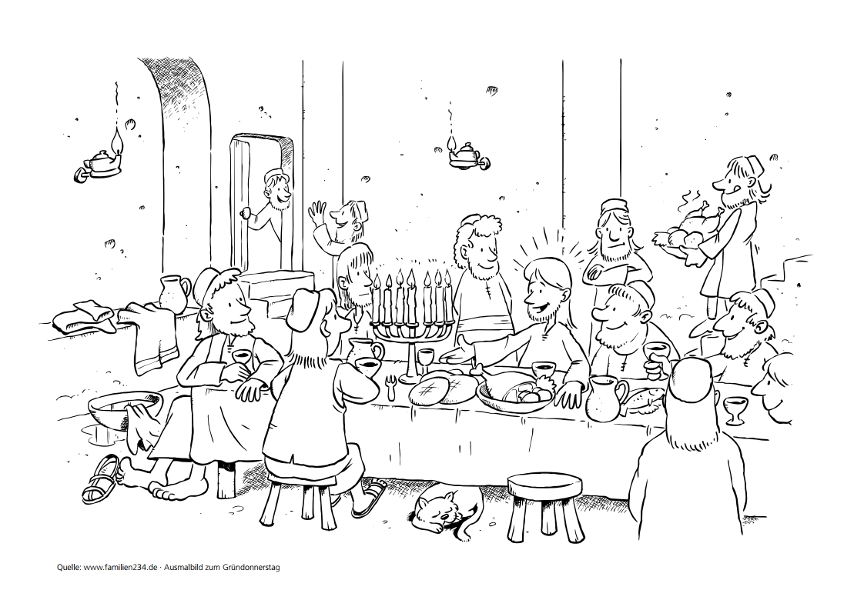
Bild:

